Nyhedsbrev april 2021

Alt for tidligt afgik Lasse Rasmussen/ ”Ingolf”/ ved døden d. 28. januar efter lang tids sygdom
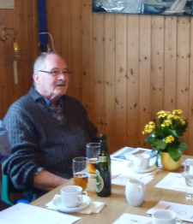Lasse- en hyggestund i klubhuset
Efter Lasses ønske skal hans aske strøgs over Øresund.

Denne invitation gælder medlemmer, der vil deltage i ceremonien.

Kirsten og skipper Allan Larsen sejler på Sundet i ”Ingolf”, som nu hedder Luna og ejes af Allan.
Sejladsen sker i nær fremtid - på en dag med godt og roligt vejr.

Lasse har været medlem af Dragør Bådelaug i næsten 25 år. Mange af os har fulgt Lasses kamp med sygdomme i de seneste år. Først nervebetændelsen, der efterhånden gjorde det umuligt at gå og senere en alvorlig kræftsygdom.

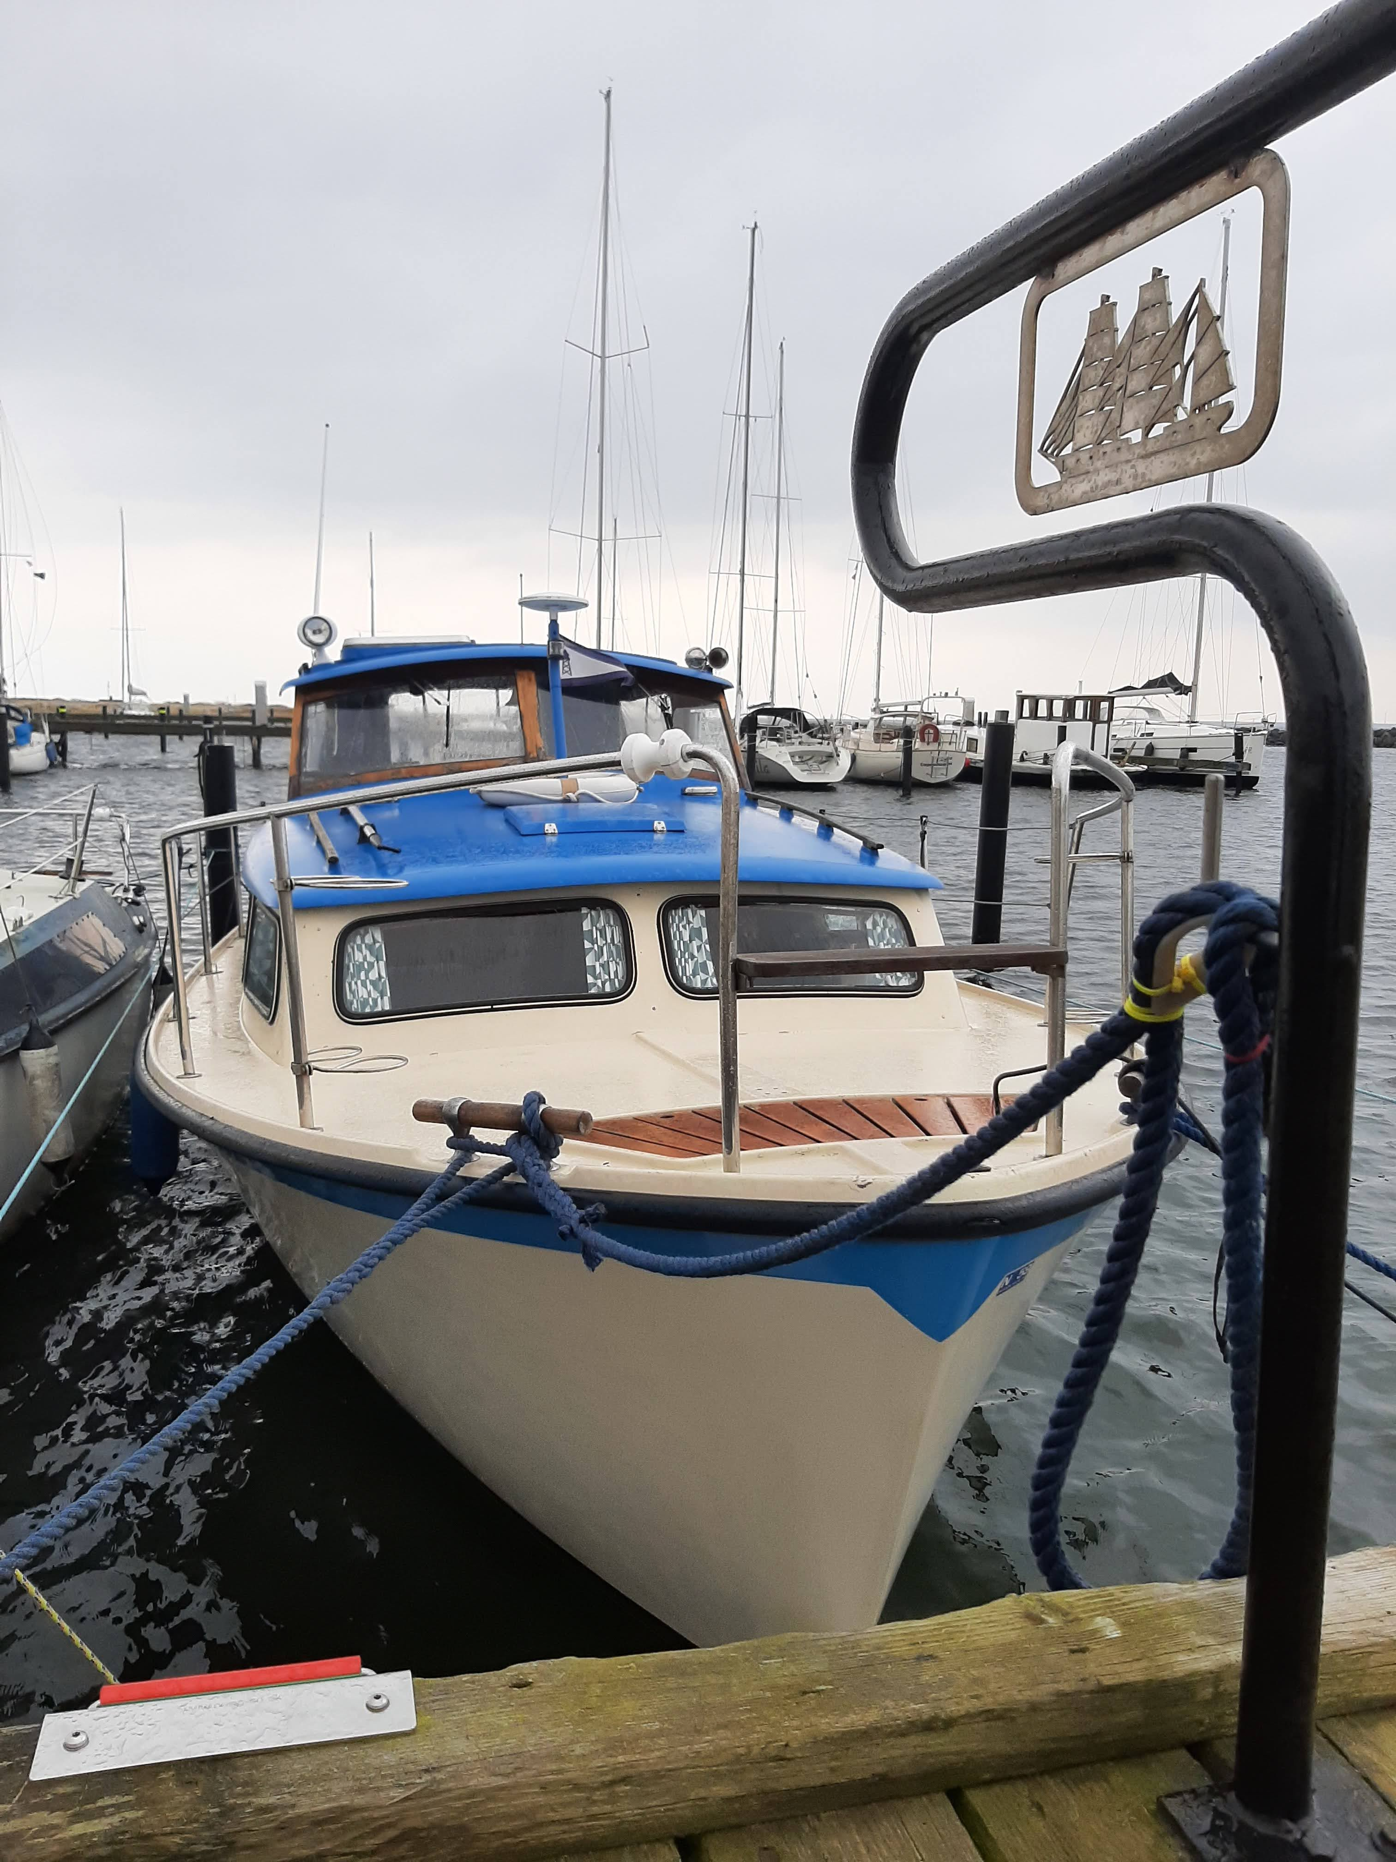
Hvis du vil deltage, så skriv dit navn og mobilnummer til Johnny Riber Larsen, 25371626, eller på sedlen i klubhuset. Fortæl om du selv sejler, og om du har mulighed for at tage gaster med.
Senest dagen inden bliver du så orienteret om ceremonien.

Efter ceremonien vil der være en lille reception uden for klubhuset. Her gælder myndighedernes coronaregler.

Deltager gerne i ceremonien med Lasses urne på Sundet
Navn | Båd | Kan tage gaster  Skriv hvor mange | Vil gerne med som gast  (Sæt kryds

